Информационный паспорт №3
Объект историко-культурного наследия
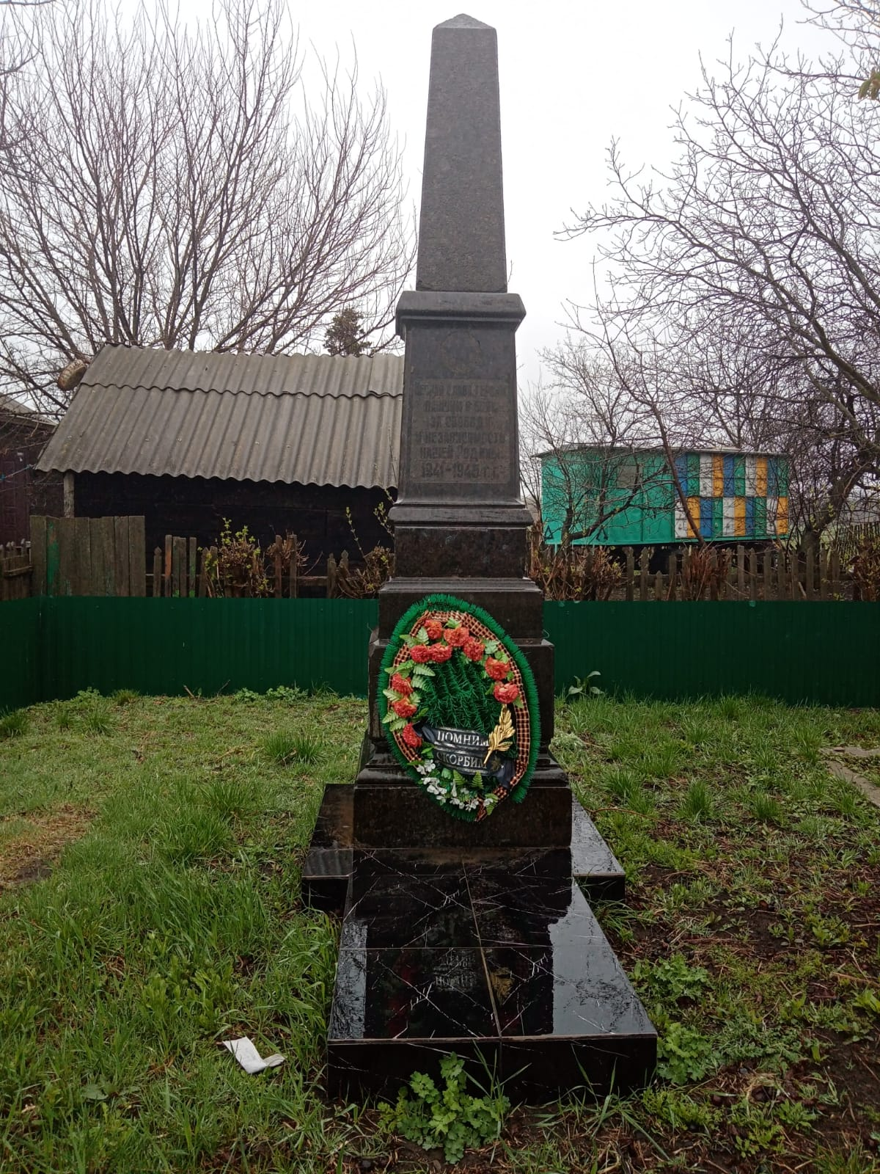
Фото №1

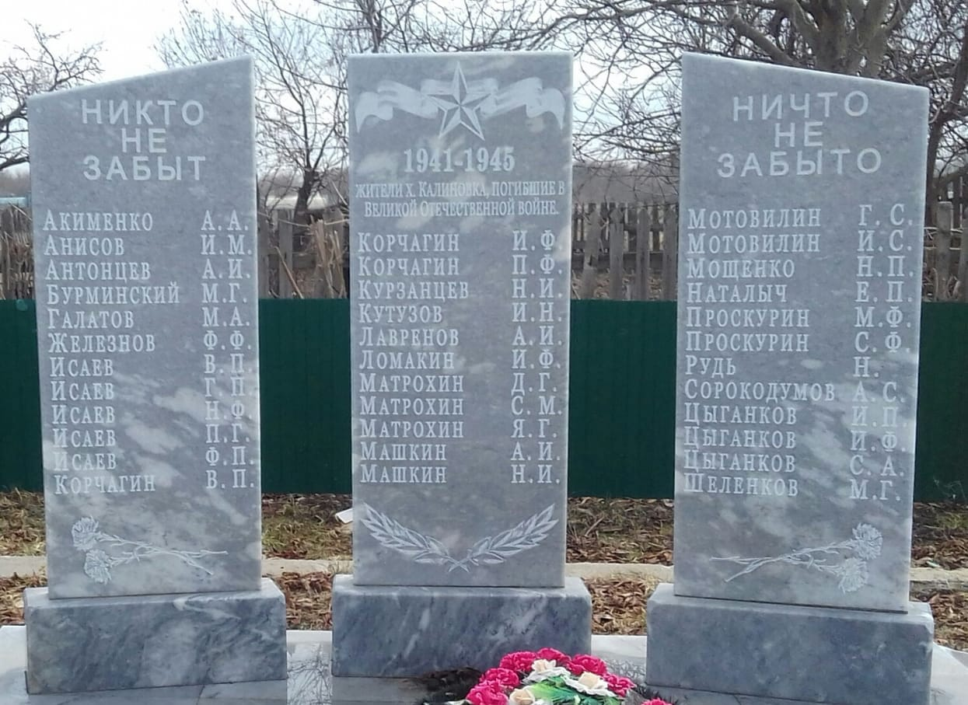

Фото №2

Информационный паспорт №3
Объект историко-культурного наследия.

Район (город) Октябрьский_______________________________
Наименование памятника: памятник-могила_, памятник _____________________
Описание:
Фото № 1: Обелиск из мрамора, расположенный во дворе дома х. Калиновка.
Во время войны в х. Калиновка погибли 2 солдата, и которые были захоронены во дворе жителя Машкиной М.М. в 1943 г. Установлена надпись: «Вечная слава героям, павшим в боях за свободу и независимость нашей Родины 1941-1945 г.г.». Фамилии захороненных не установлены.
Фото № 2: Обелиск из мрамора, расположенный во дворе дома х. Калиновка. На трех обелисках фамилии 35 жителей х. Калиновка погибших или не вернувшихся с войны. Памятник возведен на средства Администрации Краснокутского поселения.
Типологическая принадлежность: памятное место
Место расположение памятника: х Калиновка, ул. Центральная_
GPS-координаты 47.775282, 40.010235
Автор (архитектор)____________________________________________________
Дата создания; во время войны в 1943г., реконструирован в 1983 г. (фото № 1);
(фото №2) построен в 2017 г._______________
Форма собственности: ____________муниципальная________________________
Балансовая принадлежность - администрация Краснокутского сельского поселения
Техническое состояние в настоящее время: удовлетворительное
Перечень первоочередных мероприятий по ремонту (реставрации) объекта и ориентировочная стоимость работ.

